**МИНИСТЕРСТВО ОБРАЗОВАНИЯ РЕСПУБЛИКИ БЕЛАРУСЬ**

**УЧРЕЖДЕНИЕ ОБРАЗОВАНИЯ**

**ГОМЕЛЬСКИЙ ГОСУДАРСТВЕННЫЙ ТЕХНИЧЕСКИЙ УНИВЕРСИТЕТ ИМЕНИ П. О. СУХОГО**

Факультет автоматизированных и информационных систем

Кафедра «Информационные технологии»

ОТЧЕТ

ПО ЛАБОРАТОРНОЙ РАБОТЕ № 5

# по дисциплине «Разработка приложений баз данных для информационных систем»

на тему: «Разработка интерфейса приложения баз данных с использованием с использованием аутентификации и авторизации»

Выполнил: студент

группы ИТП-31

Пикулина К.И.

Проверил: преподаватель

Асенчик О. Д.

Гомель 2022

**Лабораторная работа № 5**

**Цель работы:** получить навыки использования ASP.NET MVC Сore для создания интерфейса типовых web-приложений для работы с информацией из реляционных баз данных.

**ЗАДАНИЕ**

Используя разработанный ранее слой доступа к базе данным согласно своему варианту, спроектировать и создать интерфейс Web-приложения на основе ASP.NET Core MVC Framework и Entity Framework Core.

Web-приложение должно удовлетворять следующим требованиям:

1. Осуществлять ввод, редактирование, добавление и просмотр данных не менее чем из трех таблиц реляционной базы согласно варианту. Не менее, чем одна из таблиц должна находиться на стороне отношения «многие» в схеме базы данных.

2. Иметь единое стилевое оформление, основанное на использовании мастер-страниц.

3. Иметь удобную систему навигации (строка меню, гиперссылки, кнопки), которая обеспечивает оптимальный путь перехода между двумя произвольно выбранными страницами в соответствии с логикой приложения.

4. Пользователь для работы с приложением должен пройти аутентификацию.

5. Должно поддерживать реализацию не менее двух ролевых политик.

6. Администратор должен иметь возможность управлять пользователями: просматривать, создавать, удалять и редактировать данные учетных записей.

7. Представления для просмотра данных из таблиц должны предусматривать разбиение данных на страницы, фильтрацию по одному или нескольким полям.

**Ход работы**

1. Отображение страницы рисков с возможностью редактирования, создания, удаления, с использованием сортировки и фильтрации, разбиением на страницы, представлено на рисунке 1.

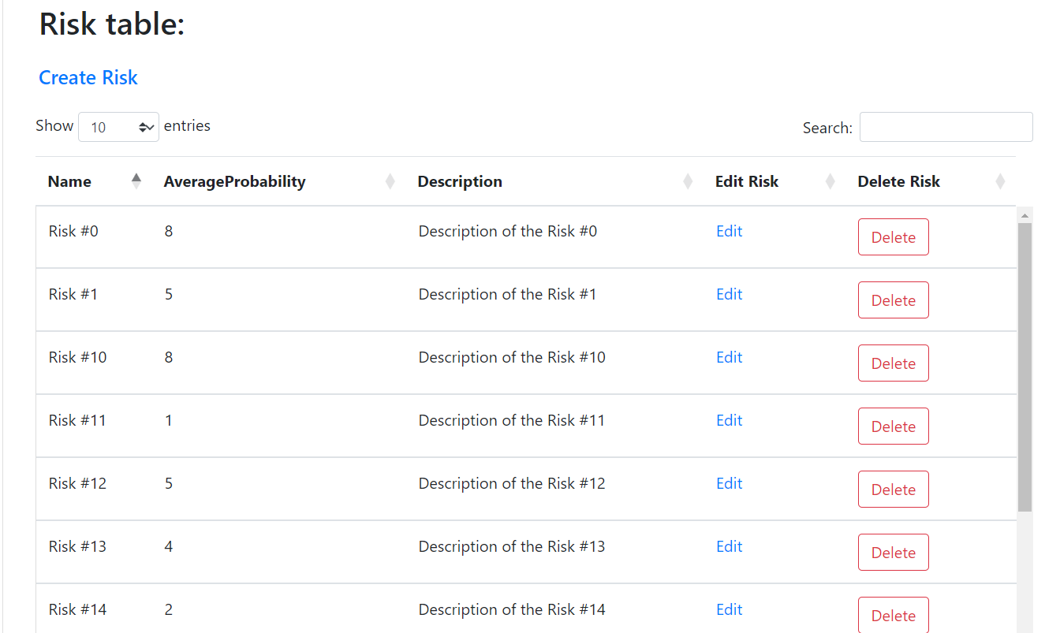

Рисунок 1 – Страница рисков

1. Страница полисов с возможностью редактирования, создания, удаления, представлена на рисунке 2.

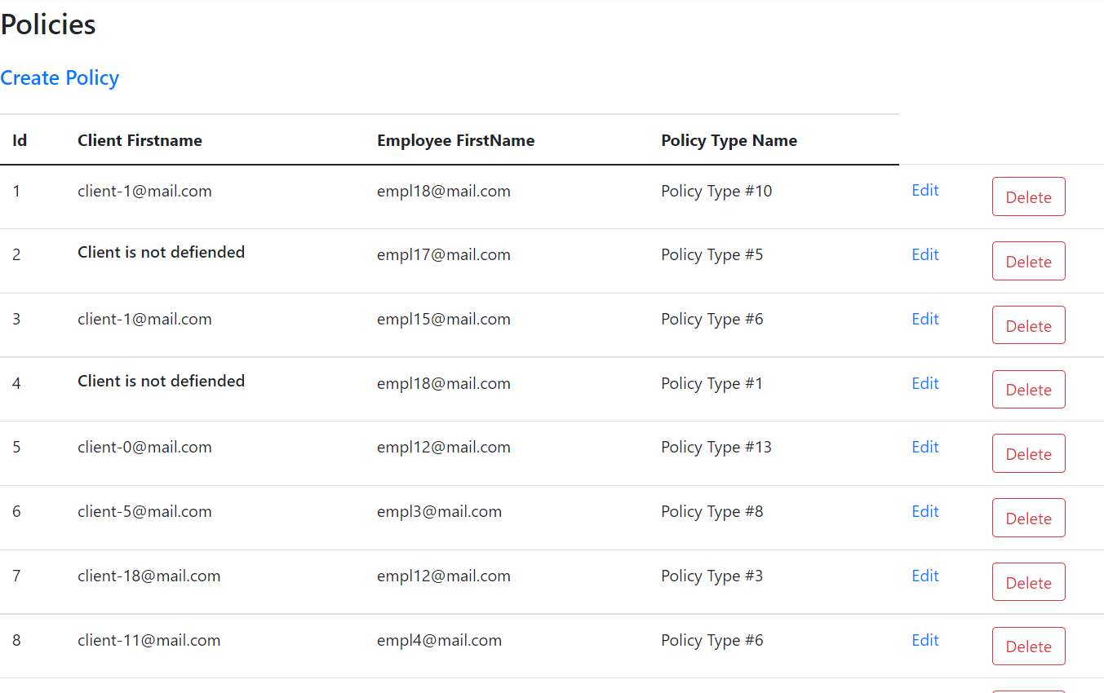

Рисунок 2 – Страница полисов

1. Страница аутентификации с разделением пользователей по ролям представлена на рисунке 3.

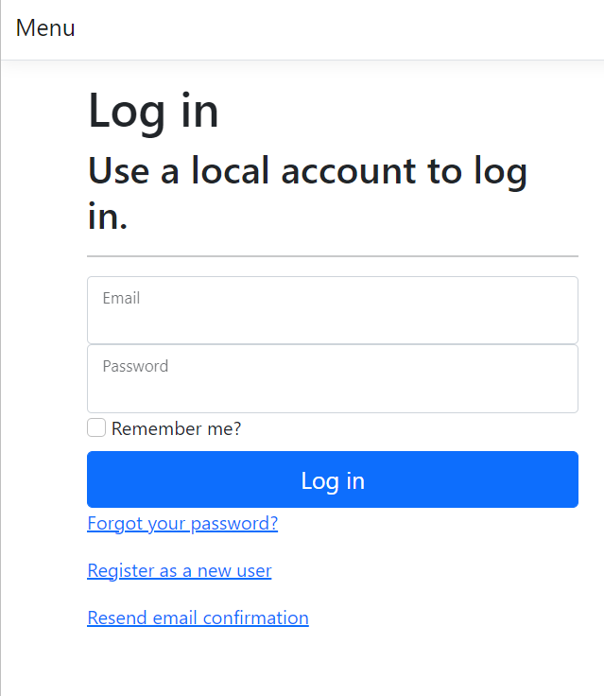

Рисунок 3 – Страница аутентификации

1. Страница редактирования полисов представлена на рисунке 4.

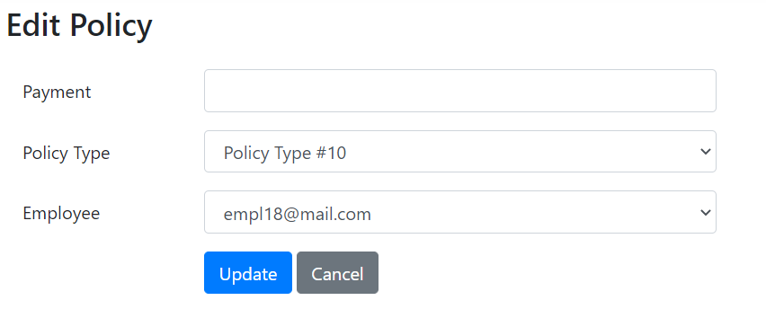

Рисунок 4 – Страница редактирования полисов

1. Страница создания полисов представлена на рисунке 5

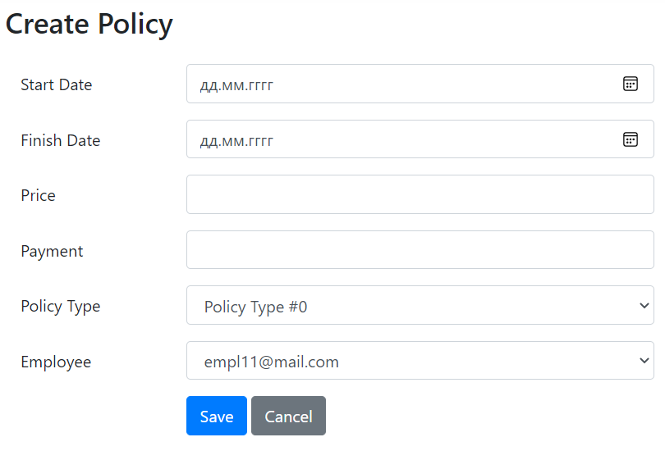

Рисунок 5 – Страница создания полисов представлена на рисунке 5

1. Страница клиентов с возможностью редактирования, создания, удаления представлена на рисунке 6.

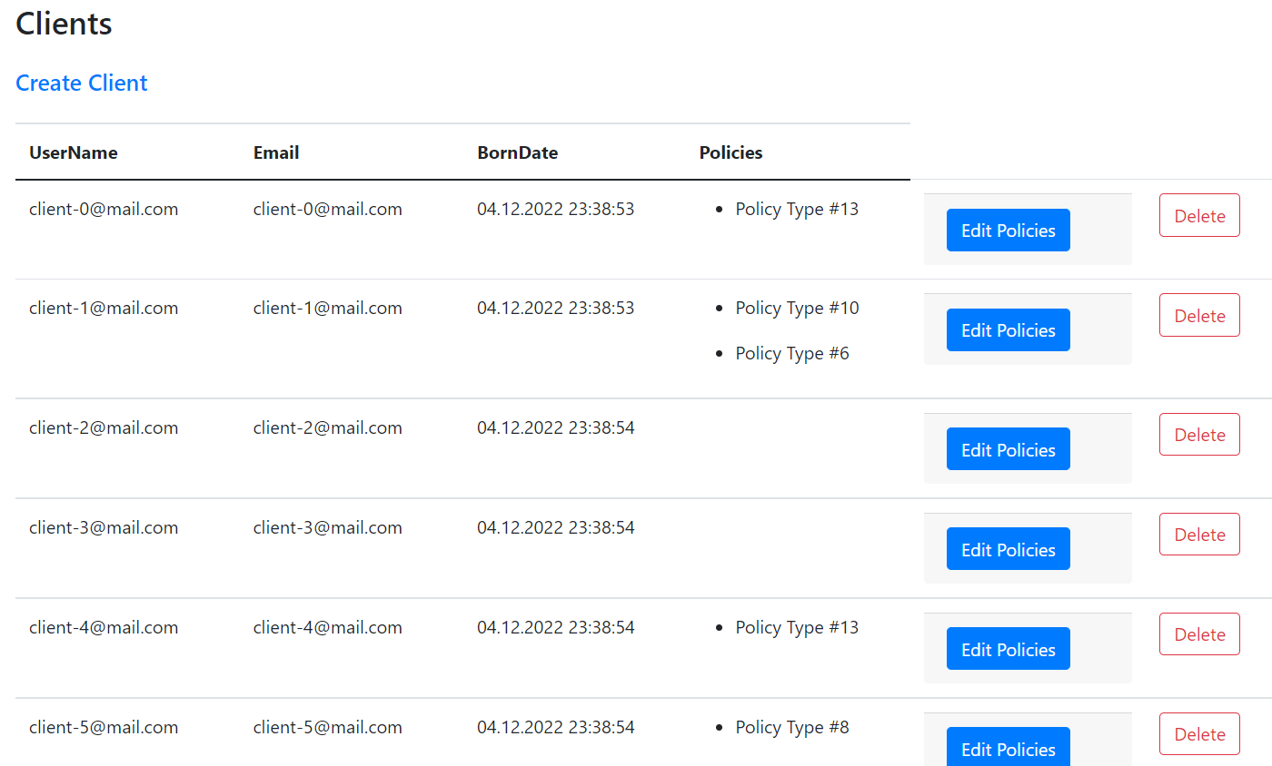

Рисунок 5 – Страница клиентов

1. Схема классов Web–приложения представлена на рисунке 7.

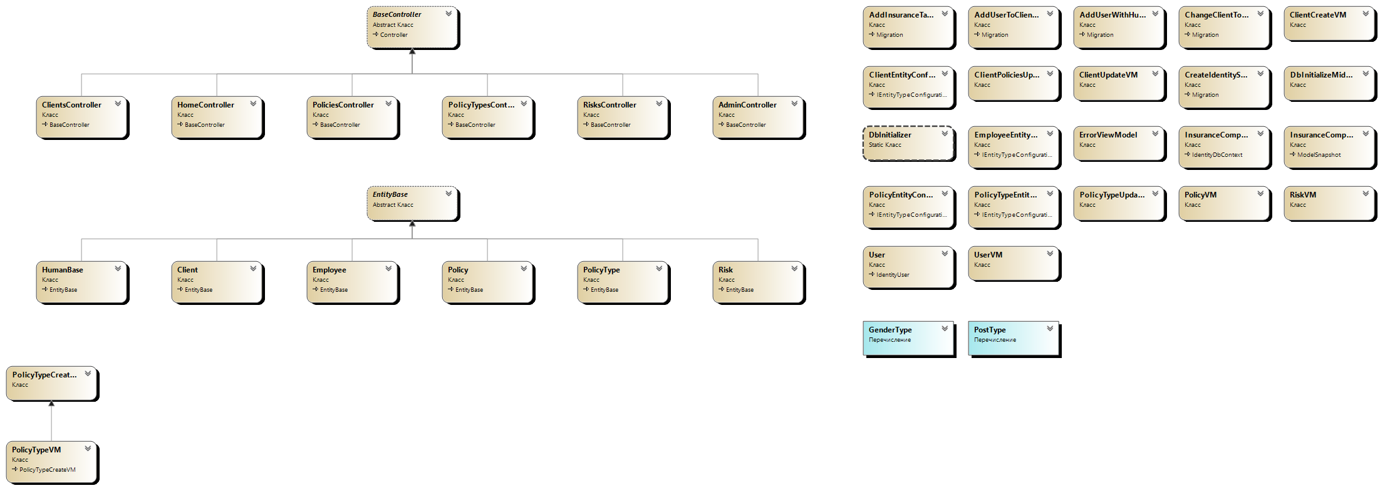

Рисунок 7 – Схема классов Web–приложения

Ссылка на репозиторий *GitHub*:

<https://github.com/Ksusssa/DataBaseLabs/tree/main/5(Kursov)>

**Вывод**: были получены навыки по использованию *ASP.NET MVC Сore* для создания интерфейса типовых web-приложений для работы с информацией из реляционных баз данных.